Aprender o que é a API Web Storage
Vimos nas aulas anteriores algumas das funcionalidades providas pela API DOM HTML, que possibilita manipular elementos HTML e alterar o layout CSS de uma determinada página. Além dessa API, também aprenderemos nesse tutorial uma funcionalidade muito importante para a construção de uma página: a API Web Storage.
Essa API, criada a partir do HTML 5, provê um conjunto de funcionalidades que permitem realizar o armazenamento dos dados localmente, dentro do navegador de um usuário. Para isso, esse armazenamento tem algumas características importantes, tais como:
- Os objetos armazenados são sempre no formato chave-valor (key-value);
- As chaves e os valores são sempre strings.
Para prover essa funcionalidade, a API oferece dois mecanismos de armazenamento:
- sessionStorage
- localStorage.
O mecanismo sessionStorage mantém uma área de armazenamento durante a sessão da página.
São características desse mecanismo:
- Armazena dados apenas para uma sessão. Os dados são armazenados até que o navegador (ou guia) seja fechado.
- Os dados nunca são transferidos para o servidor.
- O limite de armazenamento é maior que um cookie (no máximo 5 MB).
- Disponível por meio do objeto Window.sessionStorage.
localStorage faz a mesma coisa, porém sem data de expiração dos dados. Além disso, possui as seguintes características:
- Armazena dados sem data de validade e é limpo apenas por meio de JavaScript ou limpando o cache do navegador/dados armazenados localmente.
- Disponível por meio do objeto Window.localStorage.

Aprender as funcionalidades do localStorage

O mecanismo localStorage, conforme apresentado no passo anterior, permite armazenar dados de forma persistente no navegador do usuário (não envia os dados ao servidor).
Veja exemplos de algumas de suas aplicações:
- Persistência da atividade anterior do site (exemplo: armazenar o conteúdo de um carrinho de compras de uma sessão anterior).
- Personalizar preferências do site (exemplo: mostrar a escolha do usuário no esquema de cores ou tamanho da fonte).
- Salvar dados para que o download de um site seja mais rápido ou utilizável sem uma conexão de rede.
- Salvar documentos localmente para uso offline.

O objeto Window.localStorage oferece um conjunto de métodos para fazer o gerenciamento do documento, tais como:
- setItem()
- getItem()
- removeItem()
- clear()

setItem()
Esse método é usado para adicionar uma chave ao storage, ou atualizar o valor, caso a chave já exista.
Sintaxe: setItem(‘chave’, ‘valor’)
- chave: string que representa a chave do par chave-valor. É usada para acessar o valor posteriormente.
- valor: valor a ser armazenado. Pode ser de qualquer tipo de dado, mas será convertido em uma string antes de ser armazenado no Local Storage.

Exemplo:
localStorage.setItem('nome', 'Maria');
localStorage.setItem('idade', '18');
getItem()
Método usado para obter o valor associado a uma chave.
Sintaxe: getItem(‘chave’)
- chave: string que representa a chave do par chave-valor que se deseja acessar.
Exemplos:
let nome = localStorage.getItem('nome');

console.log(nome); // Saída: 'Maria'
document.getElementById("dados").innerHTML = localStorage.getItem('nome');

removeItem()
Método usado para remover um item específico do armazenamento local do navegador.
Sintaxe: removeItem(‘chave’)
- chave: string que representa a chave do par chave-valor que se deseja remover.
Exemplos:
localStorage.removeItem('nome');

if (localStorage.getItem('nome') !== null) {
localStorage.removeItem('nome');
}

clear()
Método usado para remover todos os itens armazenados no armazenamento local do navegador.
Sintaxe: clear();
Exemplo:
localStorage.clear();

Aprender a utilizar o localStorage em um cadastro de login

Para praticar a utilização do localStorage, utilizaremos o exemplo a seguir, que cria uma página para realizar o cadastro de um usuário e, após isso, permite realizar o login desse.

PRATICANDO:
- crie uma pasta chamada aula4-js e abra essa pasta no Visual Studio Code. Dentro dessa pasta, crie a seguinte estrutura de arquivos:
  - aula-js
    - index.html
    - style.css
    - script.js
Inicialmente, crie o seguinte código para o arquivo index.html:
<!doctype html>
<html lang="pt-br">
<head>
<meta charset="UTF-8" />
<meta name="viewport" content="width=device-width, initial-scale=1.0" />
<title>Cadastro</title>
<link rel="stylesheet" type="text/css" href="style.css" />
</head>
<body>
<div class="login">
<form name="form-login">
<h1>CADASTRO</h1>
<label for="name">Email</label>
<input type="email" id="name" placeholder="Email" required />
<label for="pw">Senha</label>
<input type="password" id="pw" placeholder="Senha" required />
<ul class="helper-text">
<li class="length">Deve conter até 8 caracteres.</li>
<li class="lowercase">Deve conter ao menos uma letra minuscula.</li>
<li class="uppercase">Deve conter ao menos uma letra maiuscula.</li>
</ul>
<input id="rgstr_btn" type="submit" value="Cadastrar" onclick="store()" />
</form>
</div>
<div class="login">
<form name="form-login">
<h1>LOGIN</h1>
<label for="userName">Email</label>
<input type="email" id="userName" placeholder="Email" required />
<label for="userPw">Senha</label>
<input type="password" id="userPw" placeholder="Senha" required />
<input id="login_btn" type="submit" value="Login" onclick="check()" />
</form>
</div>
</body>
<script src="script.js"></script>
</html>
O resultado deve ser similar à figura a seguir:
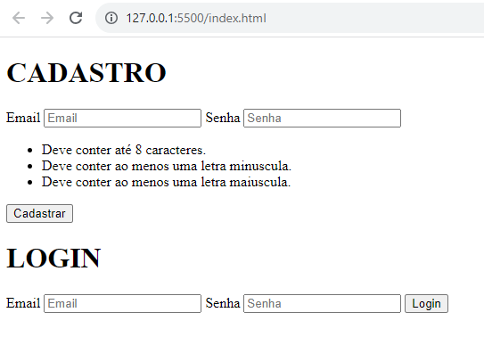
Para aperfeiçoar o estilo da página, adicionaremos o código CSS a seguir, no arquivo style.css.
body {
background: white;
color: white;
font-family: monospace;
font-size: 1.1em;
margin: 0;
}
a fter {
clear: both;
}
. login {
margin: 50px auto;
width: 320px;
}
.login form {
margin: auto;
padding: 22px 22px 22px 22px;
width: 100%;
border-radius: 5px;
background: #282e33;
border-top: 3px solid #434a52;
border-bottom: 3px solid #434a52;
}
. login form span {
background-color: #363b41;
border-radius: 3px 0px 0px 3px;
border-right: 3px solid #434a52;
color: #606468;
display: block;
float: left;
line-height: 50px;
text-align: center;
width: 50px;
height: 50px;
}
. login form input[type="email"] {
background-color: #3b4148;
border-radius: 0px 3px 3px 0px;
color: #a9a9a9;
margin-bottom: 1em;
padding: 0 16px;
width: 90%;
height: 50px;
}
. login form input[type="password"] {
background-color: #3b4148;
border-radius: 0px 3px 3px 0px;
color: #a9a9a9;
margin-bottom: 1em;
padding: 0 16px;
width: 90%;
height: 50px;
}
. login form input[type="submit"] {
background: #b174bd;
border: 0;
width: 100%;
height: 40px;
border-radius: 3px;
color: white;
cursor: pointer;
}
Após isso, ao abrir a página no navegador, via Live Server, o resultado deverá ser algo similar à figura a seguir:
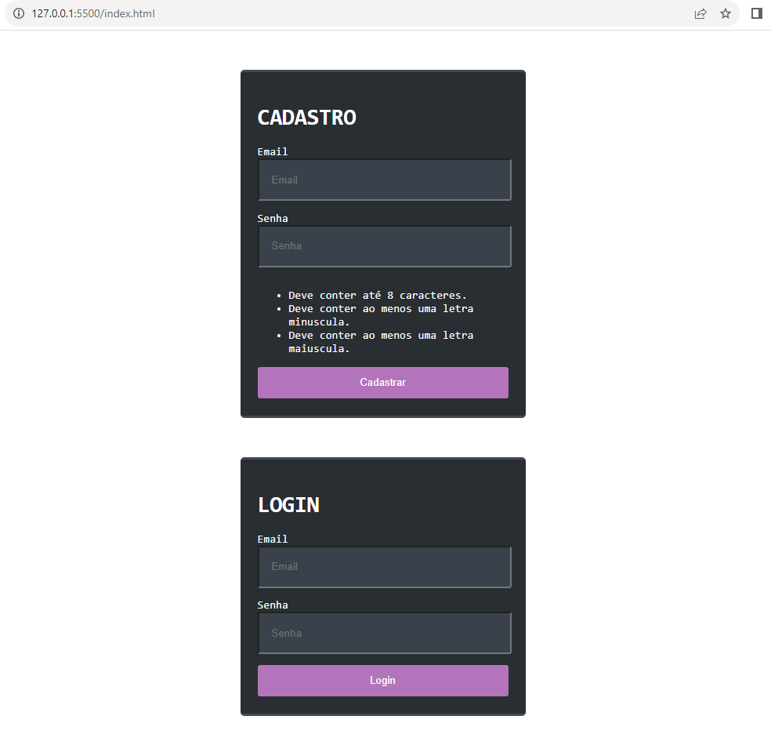
Por fim, utilizaremos o JavaScript para realizar a validação e o armazenamento local dos dados do cadastro, para, posteriormente, realizar o login. Para isso, insira o seguinte código no arquivo script.js:
function store() {
const name = document.getElementById("name");
const pw = document.getElementById("pw");
const lowerCaseLetters = /[a-z]/g;
const upperCaseLetters = /[A-Z]/g;
const numbers = /[0-9]/g;
if (name.value.length == 0) {
alert("Informe um email");
} else if (pw.value.length == 0) {
alert("Informe uma senha");
} else if (name.value.length == 0 && pw.value.length == 0) {
alert("Informe um e-mail e uma senha");
} else if (pw.value.length > 8) {
alert("Máximo de 8 caracteres");
} else if (!pw.value.match(numbers)) {
alert("Deve conter 1 numero");
} else if (!pw.value.match(upperCaseLetters)) {
alert("Deve conter uma letra maíuscula");
} else if (!pw.value.match(lowerCaseLetters)) {
alert("Deve conter uma letra minúscula");
} else {
localStorage.setItem("name", name.value);
localStorage.setItem("pw", pw.value);
alert("Sua conta foi criada");
}
}
function check() {
const storedName = localStorage.getItem("name");
const storedPw = localStorage.getItem("pw");
const userName = document.getElementById("userName");
const userPw = document.getElementById("userPw");
if (userName.value == storedName && userPw.value == storedPw) {
alert("Login realizado.");
} else {
alert("Erro ao fazer login");
}
}
Perceba que o código possui duas funções, a função store(), que é acionada ao evento de clicar no botão de cadastro, e a função check(), acionada ao evento de clicar no botão de login.
Na função store(), após realizar a validação dos dados nos campos de cadastro, o localStorage é utilizado para realizar o armazenamento do nome e da senha informada, nas chaves name e pw, respectivamente. Isso é realizado a partir do método localStorage.setItem. Você pode também verificar se os dados foram armazenados localmente por meio da ferramenta inspecionar, disponível nos navegadores.
Para isso, no navegador Google Chrome, o acesso ao armazenamento local pode ser acessado na aba Application, e, dentro dela, em Local storage, conforme a figura à seguir:
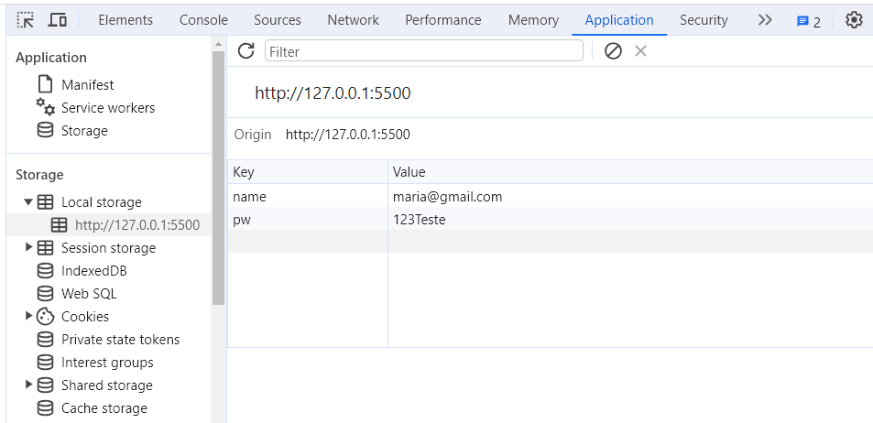
A partir desta ferramenta, você pode também inserir um novo par chave/valor ou limpar todos os dados armazenados, clicando com o botão direito do mouse sobre o endereço da página e selecionando a opção clear, conforme a figura a seguir
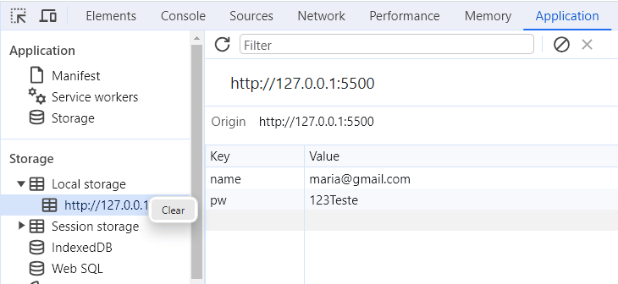
A função check(), por sua vez, utiliza o método localStorage.getItem(), para verificar se as chaves name e pw estão presentes no armazenamento local, obtendo os valores respectivos a cada chave.

Atividade prática - Remoção de dados do armazenamento local
Para continuar a praticar o armazenamento local, realize as seguintes atividades:
- A partir do código apresentado no passo anterior, faça uma inclusão de um código que verifique no evento onclick() do cadastro de um usuário se há um usuário com o e-mail gmail.com. Caso haja, remova o e-mail e a senha do usuário armazenado localmente.
- Altere o código anterior, para que, ao carregar a página, seja verificado se há um armazenamento com algum e-mail do usuário. Caso haja, apresente um alerta com a seguinte mensagem: "olá, você já possui o seguinte e-mail já cadastrado: <e-mail>"

Para continuar a praticar o armazenamento local, realize as seguintes atividades:
A partir do código apresentado no passo anterior, faça uma inclusão de um código que verifique no evento onclick() do cadastro de um usuário se há um usuário com o e-mail gmail.com. Caso haja, remova o e-mail e a senha do usuário armazenado localmente.
Altere o código anterior, para que, ao carregar a página, seja verificado se há um armazenamento com algum e-mail do usuário. Caso haja, apresente um alerta com a seguinte mensagem: "olá, você já possui o seguinte e-mail já cadastrado: <e-mail>"
Entregar um arquivo .zip contendo os códigos desta atividade

